Бандподполье Дагестана – моделирование динамики во втором десятилетии XXI века
М.Д. Розин, директор СКНЦ ВШ ЮФУ,
С.Я.Сущий: гнс ИСЭГИ ЮНЦ РАН, СКНЦ ВШ ЮФУ

Работа выполнена по гранту РФФИ № 11-06-00299а.
Деятельность северокавказского террористического подполья – одна из центральных угроз национальной безопасности современной РФ. Ликвидация бандподполья или, по крайней мере, существенное сокращение его формата – необходимое условие не только этнополитической, но и социально-экономической стабилизации всего макрорегиона; одно из условий его успешной интеграции в жизнедеятельные циклы российского общества.
Дагестан, в настоящее время наряду с Чеченской республикой является одним из эпицентров террористической активности на всем Северном Кавказе. Согласно заместителю министра внутренних дел Дагестана М. Иcмаилову (9 июля 2009 г.) на территории республики действует порядка 100 боевиков (из них более 50 в Карабудахкентском и Буйнакском районах, около 20 в Хасавюртовском районе, 10 в Махачкале) [1]. По мнению И.Бойкова, активно действующее бандподполье Дагестана заключает 150-200 человек [2]. Однако активное боевое ядро никогда не включает всех боевиков (даже в период максимальной террористической интенсивности).
Таким образом, общая их численность может быть значительно больше. Но определение «реального» размера республиканского бандподполья сопряжено с большими сложностями. Некоторые выводы можно сделать на основе анализа данных о его потерях. В 2007-2009 гг. в республике ежегодно ликвидировалось порядка 100-150 человек. Сопоставимым было и число задерживаемых представителей НВФ. Тем самым, республиканское бандподполье в этот период ежегодно могло терять порядка 200-300 человек из состава своей боевой компоненты. В 2010 г. уничтожено более 200 боевиков [3], значительное число было задержано. Таким образом, общие потери боевого ядра бандполья возросли еще больше и составляли 300-350 (до 400) человек. И, тем не менее, как свидетельствует активность террористической деятельности в республике, потенциал бандполья, как минимум не сократился (рис. 1).

Рис. 1. Восполнение боевых потерь дагестанским бандподполья в 2007-2011 гг.

То, что серьезные потери практически не сказывались на интенсивности террора (в 2008-2010 гг. она даже росла), позволяет сделать ряд выводов:
- общие размеры боевого ядра республиканского подполья составляют несколько сотен человек (общее их число может равняться или несколько превосходить среднегодовые потери НВФ); при этом, количество боевиков находящихся «под ружьем» в республике в зависимости от сезона и других факторов колеблется в широком диапазоне (от нескольких десятков до двух-трех сотен человек);
- в настоящее время НВФ достаточно легко восполняют понесенные потери – свидетельство существования полного «воспроизводственного» цикла терроризма в республике, ответственного за кадровое пополнение боевой компоненты;
- если исходить из географии террористической активности, то основной ареал кадрового пополнения республиканского подполья захватывает значительные фрагменты системы расселения ряда крупнейших народов республики (прежде всего аварцев, даргинцев, кумыков, чеченцев), а также полиэтнические Махачкалу и Хасавюрт; повторим, это только центральная зона кадрового пополнения бандподполья Дагестана, полный пространственный контур которой включает и многие другие районы/города республики, не говоря уже о географии «внешней», охватывающей множество регионов РФ, стран ближнего и дальнего зарубежья;
- учитывая количественный формат дагестанских НВФ – они в последние годы является наиболее многочисленными в пределах всего Северного Кавказа, превосходя даже боевое ядро чеченского подполья.
Эпицентры террористической активности – Махачкала и Хасавюрт, а также несколько районов, составляющих полосу, протянутую с северо-востока на юго-запад республики. В целом данный «горячий пояс» занимает достаточно ограниченную часть территории Дагестана – на семь из 42 республиканских районов приходится более 80% терактов. Симптоматично, что область террора в республике постепенно раздвигается на юг (Дербентский район) и север (Кизлярский район). Однако серьезное расширение зоны интенсивного террора представляется маловероятным. Эпицентр деятельности бандподполья, скорее всего, будет сохранять свои контуры, притом, что внутри него возможны более или менее существенные территориальные подвижки (т.е. изменения соотношения отдельных локальных/районных средоточий террористической активности).

Механизм кадрового пополнения республиканского бандподполья достаточно прост и хорошо отлажен. Его можно условно определить как «эскалатор насилия». Часть населения под воздействием самых разных конфликтных факторов проходит ряд стадий «радикализации», становясь во все более жесткую оппозицию официальной власти и республиканской социальной действительности в целом. На каждую следующую ступень возрастающей протестности (от пассивного неприятия к активному пособничеству, а затем и активному участию в террористических акциях) переходит все меньшее число людей. На вершине этого «эскалатора» (боевое ядро) это уже сотые процента от общей численности республиканского населения (рис. 2). Но и этого пополнения достаточно, чтобы устойчиво восстанавливать потери понесенные НВФ.

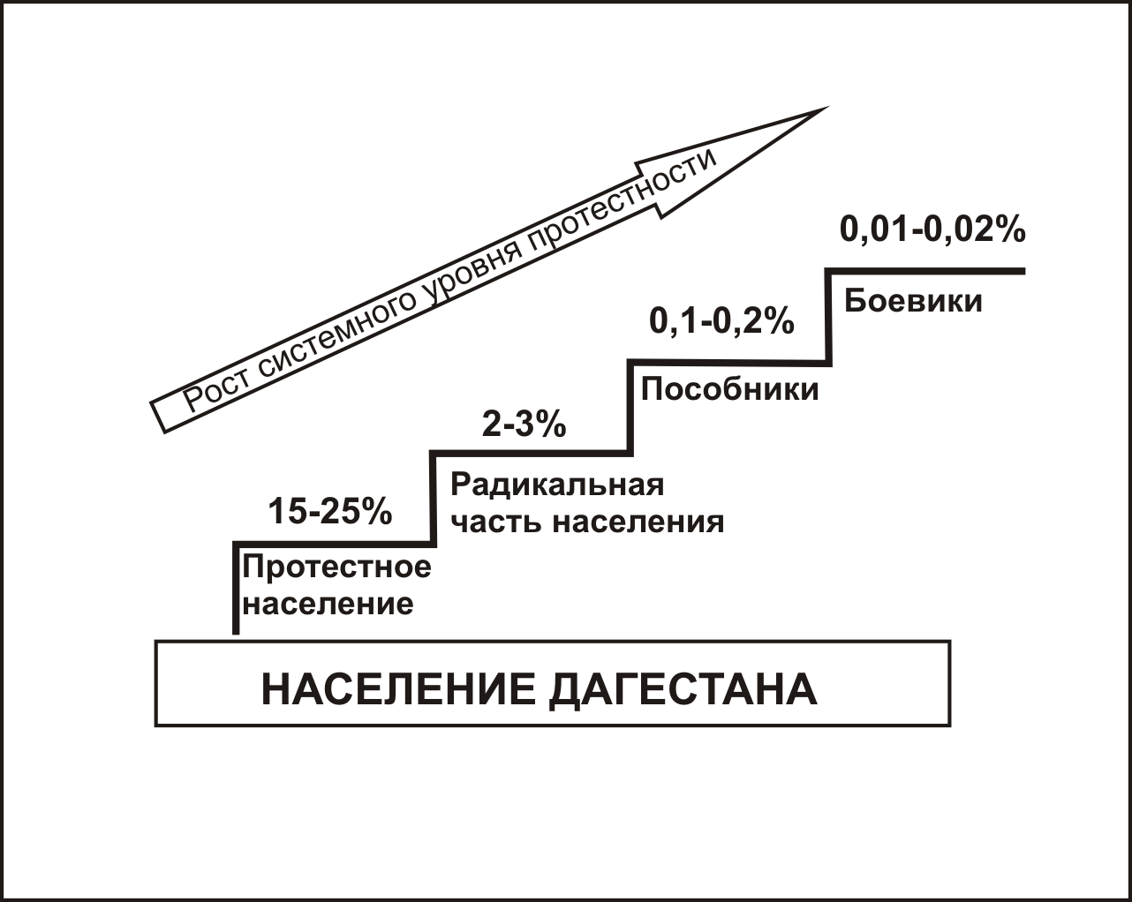
Рис. 2. Группы протестности населения Дагестана

Каковы причины радикализации населения республики, его протестности? Перечень их достаточно обширен и захватывает все сферы социальной жизни Дагестана. При этом конкретный состав конфликтного комплекса, соотношение отдельных факторов, «ответственных» за бесперебойную работу данного «эскалатора насилия» меняется во времени. Но центральный фактор, как представляется, на протяжении всех последних лет остается неизменным– это религиозная «истовость» части населения (связанная с высоким уровнем его этносоциокультурного традиционализма), формирующая категорическое неприятие реалий современного Дагестана. Неприятие, как существующих реально существующих недостатков власти и общества, так и самого процесса экономической и культурной модернизации республики. Именно «истовые» (будь то ваххабиты или сторонники традиционного ислама) являются основным кадровым ресурсом местного подполья.
Размер этой группы согласно исследованиям Э.Ф.Кисриева – около четверти взрослого населения, т.е. более 300 тыс. человек [4]. Но хорошо известно, что боевое ядро подполья – люди молодые и даже очень молодые. Основная масса ликвидируемых боевиков, имеет возраст 19-23 года. Поэтому реальная кадровая база террористического подполья в современном Дагестане – это 60-80 тысяч радикалистски настроенных молодых людей. Именно из этой социальной прослойки ежегодно группа в 200-300 человек поднимается на верхнюю ступень «эскалатора насилия», чтобы в самое короткое время быть уничтоженной (нейтрализованной) и смениться новой партией волонтеров («боевой» путь среднестатистического террориста составляет в республике 1-1,5 года).
В целом же, если учитывать в расчетах всю республиканскую молодежь, примерная норма террористической вербовки в боевики по Дагестану в последние годы составляет – 1 боевик от 1000 молодых людей ежегодно. Очевидно, что основная цель федерального центра и республиканских властей в борьбе с местным бандподпольем – максимальное сокращение данного террористического «набора». Анализ возможных сдвигов в масштабах пополнения НВФ Дагестана на обозримую перспективу (5-10 лет) имеет самый практический интерес. Как представляется, размеры вербовки зависят от трех основных факторов/параметров республиканского социума:
- общей численности молодежи опасного возраста;
- уровня ее социальной протестности;
- уровня ее «энергетики/пассионарности» (т.е. способности переходить от пассивного неприятия окружающей социальной действительности к вооруженной борьбе против нее).
Последнее качество («пассионарность»), важная особенность современной кавказской молодежи. Уровень потенциальной социальной протестности молодых людей в некоторых других регионах РФ, как свидетельствуют многочисленные социальные опросы, также весьма высок. Однако, за пределами Северного Кавказа терроризм нигде в России не получил значительного распространения (и в самом данном регионе он в максимальной степени проявляет себя только в жизни 3-4 республик).
Анализ возможной динамики первого из перечисленных факторов (численности республиканской молодежи наиболее «опасного» возраста) достаточно прост. Имеются точная статистика, фиксирующая размер разных возрастных групп дагестанского населения. За период 2010-2020 гг. данная возрастная генерация (18-22 года) в Дагестане сократится почти на треть (со 140 тыс. до 100-105 тыс. человек), потому что данного возраста достигнут малочисленные уроженцы конца 90-х гг. Тем самым, чтобы удержать размер пополнения на нынешнем уровне республиканскому бандподполью придется существенно увеличить норму вербовки (одного боевика должны будут поставлять не тысяча, а 700 молодых дагестанцев).
С уровнем социальной протестности ситуация не столь оптимистическая. Этот уровень в значительной степени зависит от этнополитических, социально-экономических и социокультурных проблем республиканской жизни. Они, как известно, велики и разнообразны. Коррупция, этноклановость, низкий профессионализм власти, сложная криминальная обстановка, высокий уровень безработицы, мощный теневой сектор в экономике и т.д. Серьезных подвижек в сторону реального исправления ситуации пока не наблюдается. Учтем и фактор аккумуляции общественного раздражения – даже стабильный уровень запущенности той или иной социальной проблемы, вызывает все более острую реакцию общества. В такой ситуации самый вероятный сценарий – сохранение на ближайшую перспективу существующего высокого уровня социальной протестности (по каким-то направлениям она может в республике снизиться, по другим – возрасти, но в целом уровень ее сохранится).
Третий фактор – «пассионарность» республиканской молодежи, ее способность переходить к открытому силовому протесту. Данный показатель также зависит от сложного сочетания целого ряда других факторов (связанные с динамикой уровня религиозной «истовости», этнического и осоциокультурного традиционализма). По некоторым из них анализ обнаруживает малоутешительные тенденции, по другим ситуация лучше. Но в целом, к 2020 г., скорее всего, можно ожидать некоторого сокращения уровня радикальной энергетики молодых дагестанцев. В сочетании с меньшим их числом это еще более затруднит вербовочную работу бандподполья.
Проведенные расчеты, позволяют с определенной вероятностью прогнозировать через 5-10 лет достаточно ощутимое (1,5-2-кратное) сокращение масштабов боевого пополнения республиканского бандподполья (табл. 1).

Таблица 1
Вероятная динамика параметров, определяющих масштабы
пополнения бандподполья Дагестана в 2010-2020 гг.

Параметры | 2010 г. | 2020 г.
Численность молодежной возрастной генерации (Ч) | 1,0 | 0,7-0,75
Уровень социальной протестности республиканской молодежи (СП) | 1,0 | 0,9-1,1
«Пассионарность» республиканской молодежи (П) | 1,0 | 0,7-0,9
Интегральный показатель (Ч х СП х П = Ип) | 1,0 | 0,5-0,75

Но это не означает, что оно в короткий срок может быть полностью ликвидировано силовиками. Норма потерь НФВ также сократится. И главный вывод – хотя общий кадровый потенциал бандподполья в Дагестане к 2020 г., станет заметно меньше, он будет достаточным для продолжения активной террористической деятельности.
Использованные источники
- Электронный ресурс: [http://news.mail.ru/inregions/siberian/70/2723681/]
- Бойков И. На пороге войны // Завтра, №46, 2009, С. 4
- Электронный ресурс: [http://ingushetia.kavkaz-uzel.ru/articles/181310/]
- Кисриев Э.Ф. Ислам и власть в Дагестане - документ http://www.polit.ru/docs/629234.html

